Stichting
Ilula Orphan
Program
Een sponsoring programma
om (wees)kinderen in Ilula-Tanzania onderwijs en zorg te bieden.

IOP-Nederland
Nieuwsbrief
20e jaargang nr 3 september 2026
Namens de penningmeester
Beste lezers
We blijven het steeds herhalen: maart 2027 stoppen de rommelmarkten en dus ook de enorme inkomsten die we daaruit hebben.
Omdat lang niet alle sponsors het nodige bedrag voor de educatie van hun kind op kunnen brengen verzoeken wij u om eens in uw familie, kennissenkring of bij collega’s te polsen of er mensen zijn die onze club van 1000 wilden steunen.
Met een klein zelfgekozen bedrag per maand zouden wij al enorm blij zijn. We rekenen op u!
In november worden de rekeningen voor het schooljaar 2027 verzonden. In die rekening vermeld ik al jaren de werkelijke kosten van uw kind. Als u die rekening goed leest zult u begrijpen dat we extra geld nodig hebben.
Het onderwijs en de zorg voor onze sponsorkinderen wordt ook in Tanzania steeds duurder.
Onderwijs is zo hard nodig voor de toekomst van Tanzania. Ik reken op uw medewerking!
Namens het bestuur
Annelies
ROMMELMARKTEN
Na een korte zomerstop zijn we er weer keihard tegenaan gegaan. De markt van september heeft ons weer een leuk bedrag opgeleverd.
Opbrengst september € 1692,25
De volgende markten zijn:
Zaterdag 3 okt rommelmarkt Boonsweg
Zaterdag 7 nov rommelmarkt Boonsweg
Zaterdag 14 nov kraam op de markt in het verzorgingshuis Emmanuel te ‘s Gravendeel
Zaterdag 5 dec rommelmarkt Boonsweg
Zaterdag 12 dec kraam op de kerstmarkt in Oud Beijerland De rommelmarkten zijn steeds van 10:00 tot 13:00 uur
Inleveren goede spullen kan op werkdagen tussen 8:00 en 18:00 uur. In het weekend alleen op afspraak
(Annelies 06-33318496)
LET OP! Absoluut geen meubelen inleveren, daarvoor is onze opslagcontainer veel te klein.
Naast de rommelverkopen zetten we ook mooie kleding op Vinted en verkopen we goede boeken aan Boekenbalie.
Tenslotte brengen we om de 3 maanden oud ijzer naar de oud ijzer handel. Inzamelacties
Cartridges/mobieltjes zamelen we nog steeds in.
U kunt die inleveren op de Boonsweg 63 te Heinenoord.
Oud ijzer brengen we regelmatig naar de oud ijzerhandel en ook dit is best lucratief. Met name koperen zaken en de door ons afgeknipte snoeren brengen veel geld op.
Lever dit dus bij ons in.
Vinted verkoop
We verkopen via Vinted tweedehands kleding die we van 2TIMES krijgen en die we te mooi vinden om op onze rommelmarkten te verkopen. 2TIMES zit in Numansdorp (zie de advertentie in deze nieuwsbrief). Ga daar ook eens langs als u uw garderobe wilt aanvullen of wilt verkopen.
Zoek eens in Vinted naar adegroot1952.
Daar kunt u onze IOP kleding kopen.

Ook zin om eens de handen uit de
mouwen te komen steken bij het IOP in
Tanzania?
Of ben een jongere?
Zij organiseren ook iedere zomervakantie een jongerenreis. Kijk voor de mogelijkheden op:
www.vrijwilligwereldwijd.nl

Inzamelacties
U kunt ons nog steeds steunen door uw
internetaankopen via Sponsorkliks te
doen. De link staat op onze website.
Je kunt sponsorkliks ook in je favorieten in je browser zetten.
ZANZIBAR

Mocht u op zoek zijn naar een verblijf op
Zanzibar voor uw vakantie kijk dan eens bij
deze organisatie.
Contact: www.more-africa.com
info@more-africa.com
Verhuisbericht
Vergeet u a.u.b. niet ons op de hoogte te brengen van een verhuizing of het wijzigen van een emailadres.
Zo zijn we afgelopen jaren diverse sponsors kwijtgeraakt. Of ze werkelijk verhuisd zijn of geen interesse meer hebben weten we niet. Ze hebben zich in ieder geval niet afgemeld, wat natuurlijk niet netjes is.
Instagram
Er staan regelmatig leuke filmpjes op Instagram over IOP Tanzania. Momenteel zijn er leuke filmpjes over de jongerenreis die in juli plaats vond.
Op bezoek bij Ester in Tanzania!
Al enkele jaren zijn we sponsor van de 12-jarige Ester. Bij Ramon en mij groeide de wens om haar persoonlijk te ontmoeten en zelf te ervaren hoe haar leven is in het weeshuis van IOP in Ilula. Ook wilden we graag met eigen ogen zien hoe het IOP werkt en de bevolking in deze regio
ondersteunt. Via Tamari, een medewerkster van IOP, die samenwerkt met Annelies en Jos en Irma van IOP Duitsland, werd er een programma samengesteld. We konden een week lang in het guesthouse verblijven op het terrein van IOP.
Op 9 augustus vlogen we via Dar es Salaam naar Irringa, waar ze op ons stonden te wachten. We kregen een warm onthaal van de staf en de kinderen, die voor ons zongen en dansten. Ester was erg verlegen; we begrepen dat het voor haar ook vreemd was om ons te ontmoeten. We hebben 1 week lang meegedraaid in het dagelijkse leven in het centrum van IOP, dat ook in het weeshuis gevestigd is.
Uitslapen was er niet bij! Iedere ochtend was er om 7.30 uur een samenzang en gebed met de medewerkers. De kinderen waren dan al vertrokken naar school. Na het ontbijt bezochten we telkens een van de projecten, die door het IOP gerealiseerd zijn.
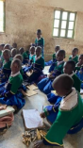
Zo zagen we de grote verschillen tussen de private IOP
school en de openbare school. De huisvesting van een
openbare school is slecht en ziet er troosteloos uit.
Soms zitten er wel 70 kinderen in de klas en zitten de
kinderen op de grond omdat ze geen lessenaar of stoel
hebben. Via sponsoring van IOP Italië krijgt ze één
keer per dag een warme maaltijd van mais met bonen.
De IOP scholen zien er modern en netjes uit. Hartverwarmend was het enthousiasme van de kinderen als we in een klas kwamen. We kwamen armen te kort om iedereen te begroeten. Ook Ester werd nog even uit de klas gehaald en we hoorden dat het heel goed gaat met haar op school.
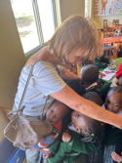
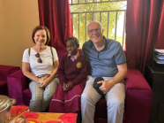
Er is veel werkloosheid in Tanzania en
geen werk betekent helemaal geen
inkomen. Ook rond Ilula zijn bij het IOP
schrijnende gevallen bekend. We kochten vier voedselpakketten en zijn die persoonlijk gaan brengen. De verhalen raakten ons diep en we vonden het fijn dat we iets voor deze mensen konden doen. Ook brachten we een bezoek aan het huis met jonge alleenstaande moeders. Door het IOP hebben ze een dak boven het hoofd en mogen ze een studie afmaken zodat ze in hun eigen onderhoud kunnen voorzien.

Door het dagelijkse contact met Ester werd de
verlegenheid minder. In het weekend hadden we geen
programma en was er geen school. Dus alle tijd om iets
leuks te gaan doen! Ze wilde graag een nieuwe jurk voor op zondag als ze naar de kerk gaat.
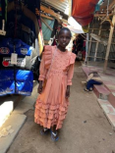
Samen in de Tuktuk met een
begeleidster maakte het feest
compleet. Ze zocht een leuke
jurk uit. Fijn dat ze nu zelf
eens mocht kiezen.
Op zaterdagmiddag doen alle kinderen zelf hun
was. We stelden voor om haar daarbij te helpen.
We werden daarbij wel door haar in de gaten
gehouden of we het wel goed deden. Daarna
zijn we samen spelletjes gaan doen in het
studielokaal. Haar vriendinnen stuurde ze weg.
Ze wilde graag alleen met ons zijn. Later waren haar vriendinnen wel welkom en luisterden we samen naar Tanzaniaanse popmuziek en zongen we allemaal mee.
Op zondag liepen we samen met alle kinderen naar de kerk. Ester in haar nieuwe jurk. De bijeenkomst duurde 2 1/2 uur. Er werd volop gezongen en daarbij gedanst, Het was echt een happening. ‘s-Middags stond Ester ons op te wachten en hebben we opnieuw een gezellige middag gehad met de kinderen. We hebben haar in ons hart gesloten en beloofd dat we haar blijven ondersteunen totdat ze voor zichzelf kan zorgen. We blijven haar op afstand volgen en hopen dat ze alle nare herinneringen uit het verleden een plek kan geven en mag uitgroeien tot een gelukkige onafhankelijke vrouw.
Met mooie herinneringen zijn we thuis gekomen, we zijn diep onder de indruk van al het mooie en goede werk van IOP. Hun hulp is zo hard nodig. Door opleiding en voorlichting dragen ze bij aan een betere toekomst. Er is nog een lange weg te gaan, maar we zijn blij met iedereen die daar

een steentje aan bij kan dragen.
Liesbeth Grundel
Reisverslag van een moeder
Mirte gaat al enkele jaren als reisbegeleidster mee met de jongerenreis van IOP. Al die mooie ervaringen, de lieve mensen en het prachtige land wilde ze ook heel graag aan haar moeder laten zien.
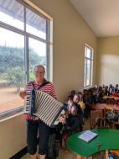
In het voorjaar gingen we samen twee
weken naar Tanzania. Voor mij was het
een heel bijzondere reis, want ik was nog
nooit zo ver van huis geweest.
Mirte had helemaal gelijk. Wat een
prachtig land! En wat een lieve hartelijke
mensen. Ik voelde me er meteen thuis.
Ik had mijn muziekinstrument, mijn
accordeon, meegenomen.
Iedereen vond dat prachtig. We hebben
samen gezongen en gedanst, en dat waren
hele mooie momenten.
Ook vond ik het heel indrukwekkend en bijzonder dat we bewoners konden helpen met matrassen en voedselpakketten. Dat maakte diepe indruk op mij. Het contact met de andere vrijwilligers was ook heel fijn. En Tamari heeft ons fantastisch begeleid.
Jullie zitten in mijn hart. En wie weet ..... kom ik nog eens terug. Met mijn accordeon!
Ik ben er trots op dat iedereen mij Mama noemde!
Groetjes van Yolanda Klingeler.
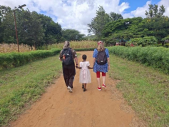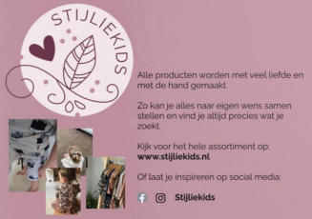

Hier kan uw advertentie staan !
Hele pagina € 20 per jaar
Halve pagina € 10 per jaar


Moderne Gebruikte Kleding (dames en heren) + accessoires Heulbrug 7
Numansdorp
Tel: 0186-657652
www.2-times.nl
Facebook: 2-Times
Instagram: 2times_numansdorp
Openingstijden:
Dinsdag t/m vrijdag 10 – 17u
Zaterdag 10 – 17u
Kleding-inname uitsluitend op afspraak
JMS
Jense Machine Service b.v.
• Machinereparatie
• Draaierij
• Draaidiameter tot 11 00 mm
• Postbus 5040 3274 ZJ
• Nijverheidsweg 12
• 3274 KJ Heinenoord
• Tel. 0186-603119
• Fax 0186-603081
Email: jms@jensebv/demon.nl

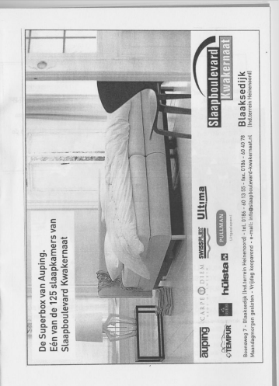

Contactgegevens Stichting IOP-NL

Schaduwrijk 97
3297 SC Puttershoek
06 33 31 84 96
iopnederland@xs4all.nll
www.iopnederland.nl
k.v.k nr: 24432681
Regio banknummer: NL15RBRB0827956843
t.n.v. Stichting Ilula Orphan Program Nederland

